Báo cáo tuần đầu: 24/9 – 4/10
Link code: https://github.com/Isseidat/SOUR-simulator-for-SOC-edition-Project.git

- Các kịch bản bổ sung cho phần mềm n8n
- NoSQL Injection: tấn công trích xuất dữ liệu thông qua các hàm truy vấn. So với SQL Injection dành cho các vụ tấn công đối với SQL Server, MySQL, Oracle… với cấu trúc có chứa “UNION, DROP, SELECT” thì đối NoSQL Injection dành cho các dạng dữ liệu JSON linh hoạt như MongoDB, Redis… sử dụng ngôn ngữ Javascript tương tác với JSON.
- $gt (greater than, so sánh hơn): câu truy vấn trong mongoDB. VD: một người dùng gửi String có cấu trúc là:
"username": "admin"
"password": "mat_khau_bi_mat_123".
- Hacker sẽ dùng Burp Suite chặn nguồn kết nối mạng và sửa giá trị password thành 1 Object mới. Hệ thống sẽ nghĩ rằng mật khẩu sẽ lớn hơn 1 chuỗi rỗng, lúc này màn hình sẽ xác thực mà không cần biết mật khẩu thật trong database dành cho admin là gì.
"username": "admin"
"password": { "$gt": "" }.
- $ne (not equal, so sánh không bằng): Tương tự như $gt, hacker thay vì nhập mật khẩu chính xác thì chặn bắt request và truyền vào 1 Object JSON:
"username": "admin"
"password": { "$ne": null }
- Lúc này, hệ thống backend sẽ dịch câu lệnh thành: "Tìm tài khoản có username là admin VÀ mật khẩu khác null". Rõ ràng mật khẩu của admin được lưu trong database chắc chắn tồn tại (luôn khác null), do đó điều kiện này tự động ĐÚNG. Hacker lập tức vượt qua vòng xác thực (Bypass Authentication) và chiếm quyền tài khoản admin mà không hề biết mật khẩu thực sự.
- Cách ngăn chặn đối với kiểu tấn công này cần phải xác thực và ép kiểu dữ liệu đầu vào, và không nối chuỗi trực tiếp thông qua query, sử dụng thư viên mongoose để ngăn chặn các kí tự đặc biệt.
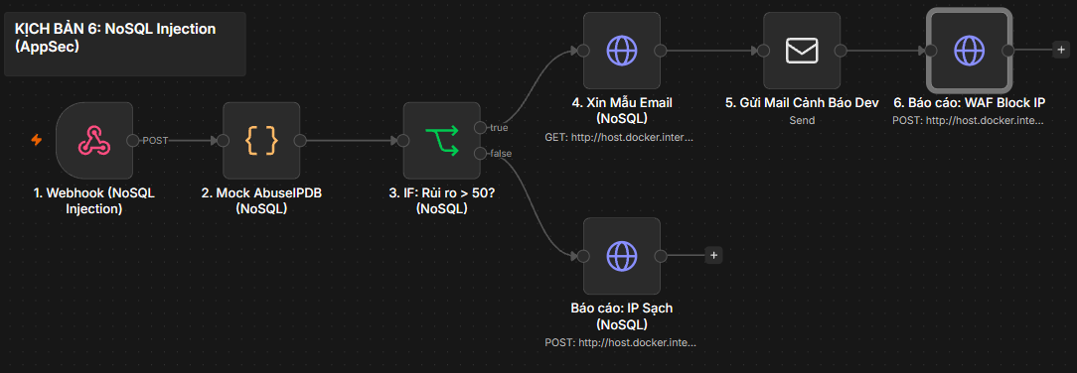
Luồng xử lý: Webhook khởi động kịch bản NoSQL Injection, tường lửa WAF (chuyên dùng để giám sát và lọc lưu lượng truy cập) là nơi sẽ phát hiện sự thay đổi, chặn hành động và đóng gói thành một Alert (chứa IP, loại tấn công và chuỗi payload) cho n8n, kịch bản nhận được và đem kiểm tra giả lập AbuseIPDB, nếu rủi ro > 50, kích hoạt nhánh true gửi Mail và thông báo khóa tường lửa cho bên SOC, nếu < 50 thì đóng và báo cáo sạch.

- Cross-Site Scripting (XSS): thao tác truyền mã độc thông qua các khu vực input ít sự quản lý bao gồm (dòng bình luận, đánh giá, tạo ý kiến,…). Bằng cách gửi và chèn script độc hại viết dưới dạng Javascript và HTML, có ba thể loại tấn công cơ bản là
- Reflected XSS (tấn công thông qua Link nhằm chiếm thông tin Cookie của người dùng).
- Stored XSS (tấn công thông qua các điểm đầu vào: form, input, textarea…. Sau khi viết xong mã độc, BE không bảo mật sẽ trực tiếp lưu vào trong database, đến khi có người dùng tương tác, mã độc được active và cướp quyền người dùng).
- DOM Based XSS (tấn công thông qua các thẻ div, HTML được truyền vào thông qua Javascript, việc nhồi nhét HTML giả mạo, trình duyệt sẽ lấy đống thông tin đó và vẽ thêm lên màn hình hiển thị, người dùng khi tương tác sẽ lộ thông tin dữ liệu.
- Cách ngăn chặn cần phải xác thực và mã hóa dữ liệu đầu ra trước khi render, thiết lập Header bảo mật cấm chạy script lạ và gắn cờ HttpOnly cho Cookie.
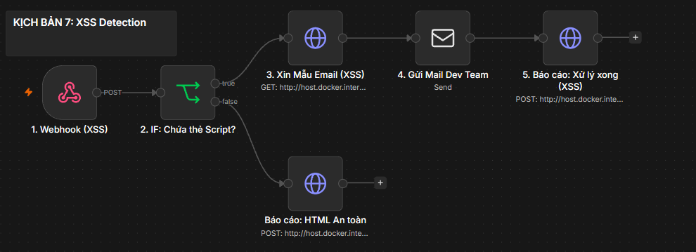
Luồng xử lý: Kịch bản cũng xài WAF có sẵn các bộ quy tắc dò tìm thẻ <script>, <alert>… được thêm vào. Sau khi dò tìm, WAF sẽ chặn đứng và đẩy sang n8n. Thông tin được giả lập dùng Regex trích suất các đường link kiểm tra, nhánh true sẽ gửi mail và gửi lên hệ thống cấm IP, buộc đăng xuất. Còn sai thì sẽ trả lại về thông báo.

- Insecure Direct Object Reference (IDOR): thuộc về lỗ hổng kiểm soát truy cập. Nguồn gốc xảy ra khi một ứng dụng web cho phép truy cập trực tiếp tới đối tượng dữ liệu mà người dùng cung cấp. Việc website truy cập không phân quyền tạo nền tảng cho các việc truy cập tham chiếu trái phép từ hacker. Vd: như đều trên một csdl nhưng cả 2 đều có ID khác biệt nhau là 1002 và 1005. Nếu như không phân quyền rõ ràng kiểm soát việc truy cập của User thì cả 2 đều có thể đọc được cả dữ liệu của nhau, về sau có thêm người thì càng ngày càng tăng dần.
- Cách ngăn chặn tốt nhất là nên phân quyền chặt chẽ người dùng, hạn chế tham chiếu tới đối tượng, cài đặt các extension và kiểm thử các quy trình trước khi đưa vào chạy chính thức.
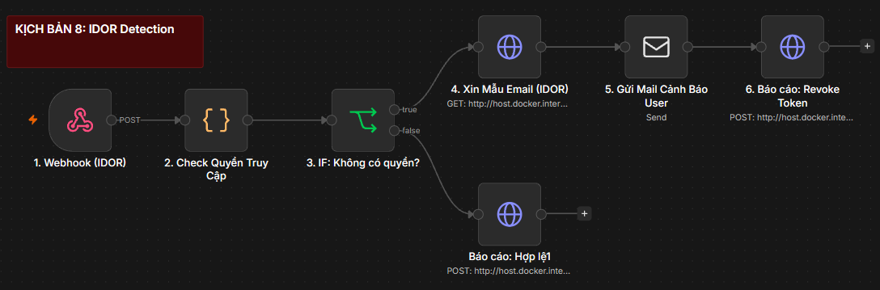
Luồng xử lý: Kịch bản nhận thông tin trong payload có chứa user_role. N8n check quyền người thực thi đang sử dụng là ai. Nhánh kiểm tra diễn ra, nếu true thì chức danh chênh lệch mà tương tác quyền chỉnh sửa, xem đơn hàng người khác thì sẽ cảnh báo vi phạm và thu hồi token và gửi lên hẹ thống. Nếu sai thì trả thông báo nhầm.

- Credential Stuffing: Tấn công thông tin đăng nhập thông qua rò rỉ dữ liệu có được thông qua dark-web, bán dữ liệu kênh không chính thống lộ từ gmail/tên đăng nhập/mật khẩu trên internet. Xuất phát từ thói quen dùng nhiều tài khoản với 1 mật khẩu chung, tạo điều kiện cho hacker xâm nhập. Thông qua việc thử hàng loạt các dữ liệu rò rỉ, hacker thường sử dụng bot, proxy và các thủ thuật khác để vượt qua cơ chế bảo mật. Thông qua 5 bước cơ bản:
- Hacker thu thập danh sách tài khoản và mật khẩu bị rò rỉ từ các vụ vi phạm dữ liệu
- Sử dụng bot tự động kết hợp proxy hoặc botnet để thay đổi IP liên tục và tránh bị phát hiện.
- Bot tiến hành thử hàng loạt cặp username/password trên website hoặc ứng dụng mục tiêu.
- Nếu mật khẩu đúng, hacker có thể đăng nhập thành công vào tài khoản hợp pháp. Đánh cắp dữ liệu, lừa đảo, thực hiện giao dịch trái phép hoặc bán tài khoản trên chợ đen.
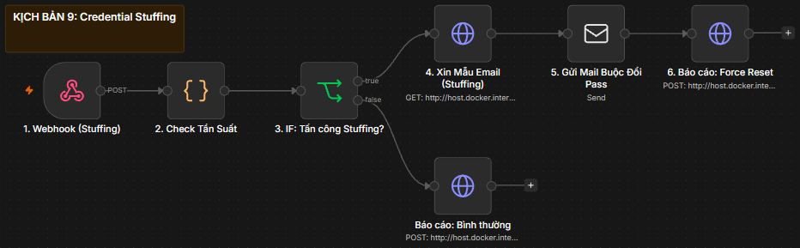
Luồng xử lý: Webhook chạy kịch bản, kiểm tra tuần suất đăng nhập thông qua Alert bao gồm các id cảnh báo, email tài khoản bị nhắm tới và số lượng đăng nhập thất bại. Nếu số lần đăng nhập vượt mức 20 thì xác nhận là kịch bản tấn công, nhánh true chạy gửi mail yêu cầu đổi pass và gửi lên hệ thống. Còn nếu sai thì trả lại báo cáo sai.

- Server-Side Request Forgery (SSRF): Tấn công giả mạo yêu cầu phía máy chủ. Hacker có thể cung cấp, gửi các dữ liệu đến URL sửa đổi từ đó lợi dụng URL truy cập dữ liệu và các nội dung không được phép công khai nhằm đánh cắp Cloud Token hoặc thăm dò các cổng port.
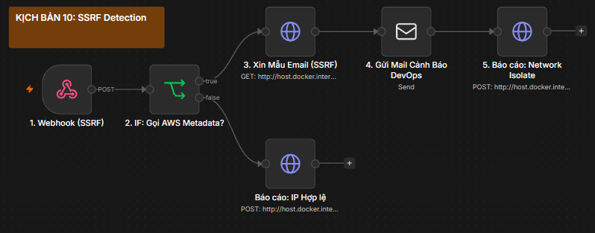
Luồng xử lý: Kịch bản sản sinh dữ liệu Alert, bao gồm API point bị nhắm và đích nội bộ. Thông qua trích suất tham số target_internal_ip và đối chiếu với danh sách mạng bảo mật. Nếu true thì kích hoạt gửi mail khẩn cấp và ghi lên hệ thống, nếu sai thì trả về kết quả IP hợp lệ.
- Khởi tạo 4 model
- Alert.js: bao gồm các cảnh báo giả dùng cho các trường hợp sản sinh ra để test dữ liệu trong database. Dữ liệu bao gồm:
- alert_id: mã định danh
- timestamp: thời gian khởi tạo
- type: thế loại tấn công, enum được định sẵn và phải bắt buộc thuộc trong 5 giá trị đã cho
- severity: mức độ cảnh báo
- source_ip: địa chỉ ip nguồn
- destination_ip: địa chỉ đích
- victim_email: gmail nạn nhân
- payload: 1 object bao gồm các giá trị bồ sung tùy vào các luồng tấn công
- status: trạng thái xử lý
- tags: nhãn gián cờ chống trùng lặp.
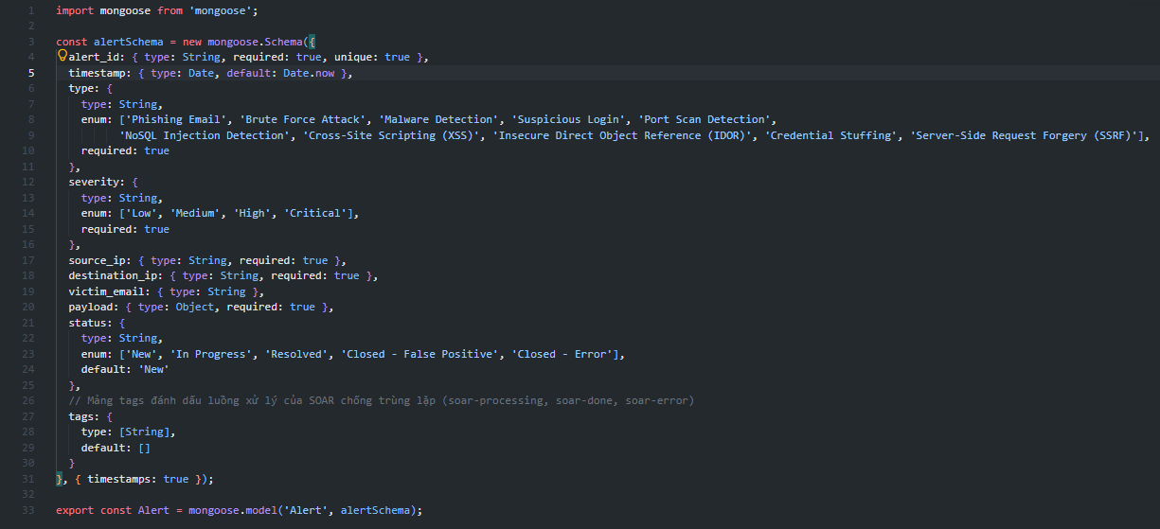

- ExecutionLog.js: Bao gồm nội dung, nhật ký thực thi log ghi lại cho SOC có thể tương tác
- execution_id: mã định danh log
- alert_id: mã định danh kết nối với bảng Alert
- step_name: thao tác đã làm
- message: nội dung thông báo
- status: trạng thái xử lý, chuyển sang thành mặc định là SUCCESS
- timestamp: thời gian khởi tạo
- executed_by: lưu trữ thông tin đối tượng người dùng đã thực hiện.
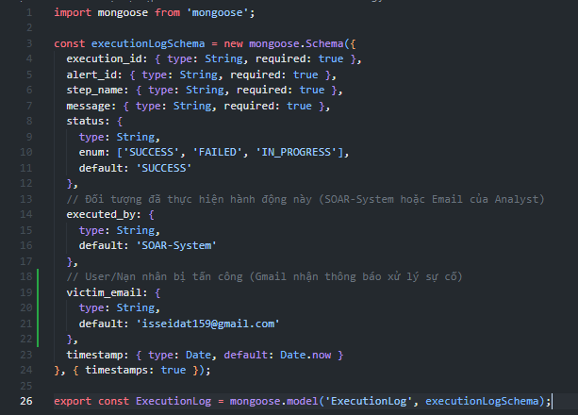

- EmailTemplate.js: Hiển thị các nội dung biểu mẫu tự động khi gửi thư phản hồi
- type: kịch bản email bị tấn công
- subject: tiêu đồ email
- body: nội dung chi tiết của email
- recipients: danh sách email người nhận mặc định
- cc: danh sách email người quản lý hoặc bộ phận IT.
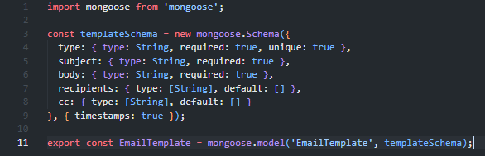

- User.js: Quản lý thông tin tài khoản và phân quyền truy cập hệ thống Dashboard
- username: tên hiển thị của người dùng
- email: địa chỉ email
- password: mật khẩu
- role: phân quyền người dùng, gồm 2 mức độ (Admin, Viewer)
- resetOtp & resetOtpExpires: mã OTP và thời gian hết hạn OTP dùng cho tính năng Quên mật khẩu.
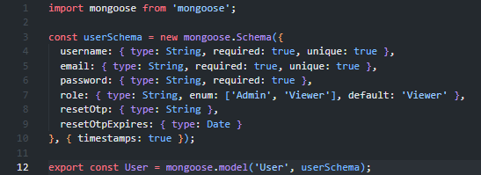
- File sản sinh tông hợp kịch bản: mockGenerator.js
- Hàm getRandomItem sinh ra mã số bất kì.
- Hàm getRandomIP sinh ra một chuỗi địa chỉ IPv4 (từ 0.0.0.0 đến 255.255.255.255) đóng vai trò làm IP của Hacker.
- ALERT_TYPES: Chứa danh sách tên của 10 kịch bản tấn công.
- REAL_GMAILS: Danh sách 5 email cấu hình nhận thư. Hệ thống sẽ bốc thăm ngẫu nhiên 1 email làm victim_email (nạn nhân) để n8n có thể gửi thư cảnh báo thực tế.
- Cơ chế sinh dữ liệu random thông qua hàm generateSingleMockAlert, random chọn 1 trong 10 kịch bản random xem kịch bản chạy là thật hay giả.
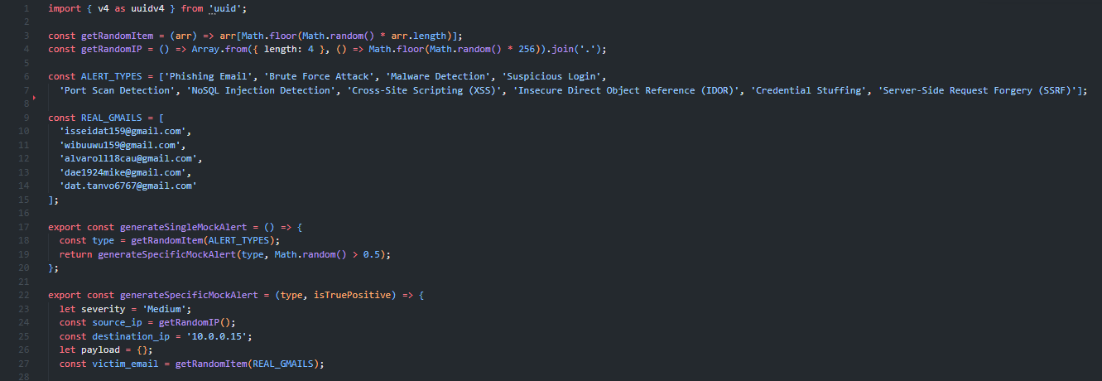
- 10 kịch bản thông qua kèm theo các dữ liệu sản sinh thêm nếu được chọn
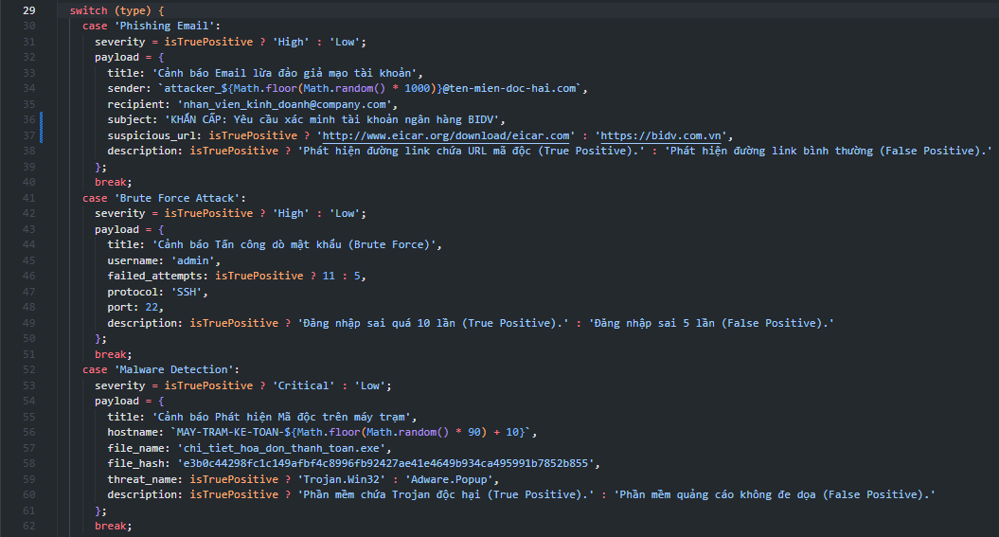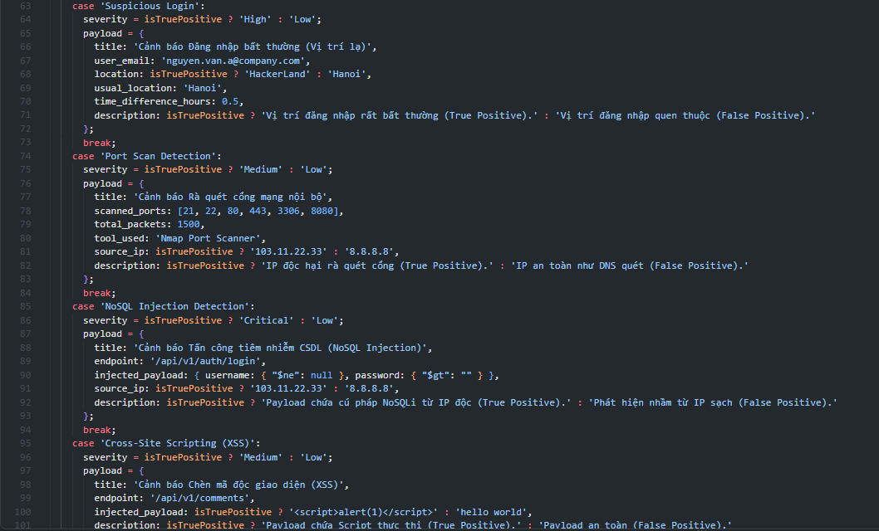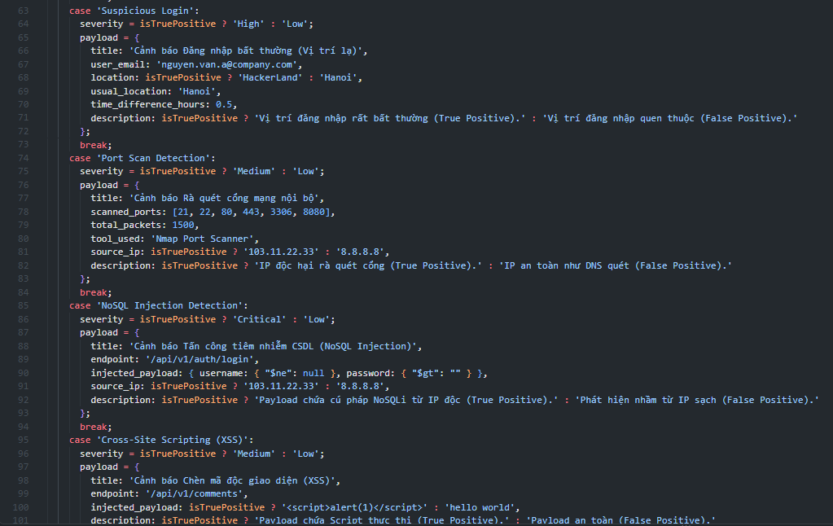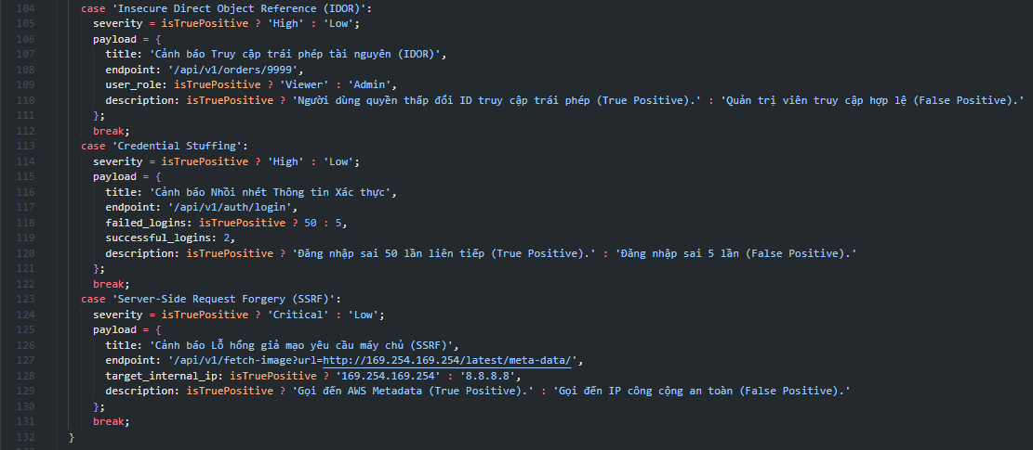
- Đóng gói dữ liệu thành file JSON và chuẩn hóa vào database bảng Alert.
- alertController.js: chứa các api liên quan tới Alert
- Hàm POST tạo bản ghi giả lập (default là 5): khởi tạo hàm tạo bản ghi. Nếu không có chỉ định thì sẽ tự động 5 bản, kết hợp với hàm generateSingleMockAlert() chọn ra kịch bản từ 10 kịch bản chính, random đúng sai. Sử dụng Alert.insertMany() cho phép lưu hàng loạt truy vấn nhằm tối ưu hiệu quả cao nhất.
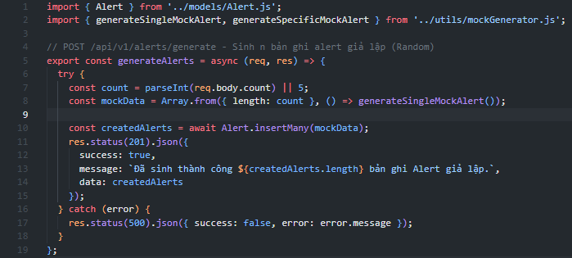

- Hàm POST tạo bản ghi custom: Hàm lấy 2 tham số quan trọng từ req.body, bao gồm type và isTruePositive nhằm xác định tên kịch bản và biến cờ thật hay giả. Chuyển giao 2 tham số thông qua hàm generateSpecificMockAlert nhằm tạo ra 1 gói dữ liệu JSON chứa các thuộc tính yêu cầu và lưu vào database.
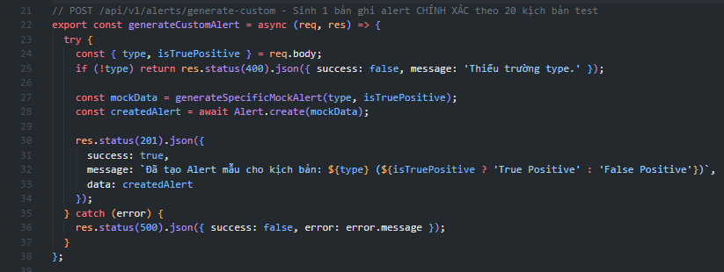
- Hàm GET bao gồm lấy danh sách, bộ lọc dữ liệu: Hàm chịu trách nhiệm cung cấp dữ liệu nền tảng cho bảng Dashboard. Hàm tiếp nhận các tham số truy vấn từ URL. Để tối ưu hóa hiệu năng và tránh sập Frontend khi dữ liệu quá lớn, hàm kết hợp sử dụng các phương thức .skip() và .limit() của Mongoose nhằm thực hiện kỹ thuật phân trang, kết hợp .sort({ createdAt: -1 }) để luôn đẩy các cảnh báo mới nhất lên đầu danh sách.
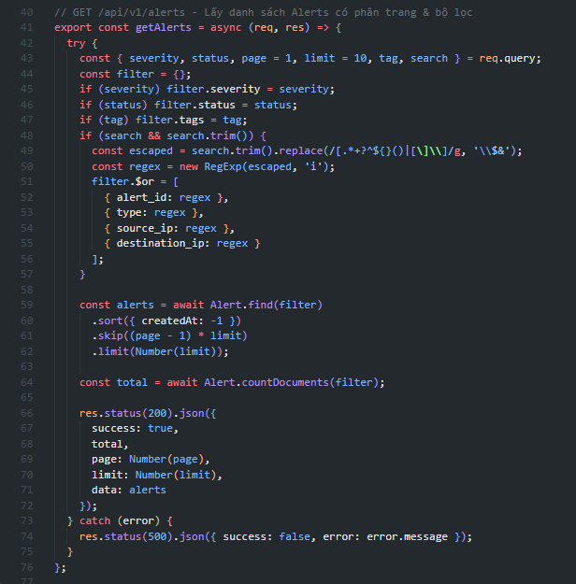

- Hàm GET lấy chi tiết đơn: Cung cấp thông tin xem chi tiết một dòng trên bảng. Hàm trích xuất mã định danh từ thanh URL (req.params.id), sau đó sử dụng truy vấn Alert.findOne() để quét và trả về đích danh một đối tượng duy nhất mang mã alert_id tương ứng. Tích hợp cơ chế bắt lỗi trả về mã 404 (Not Found) nếu ID bị sai hoặc dữ liệu đã bị xóa.
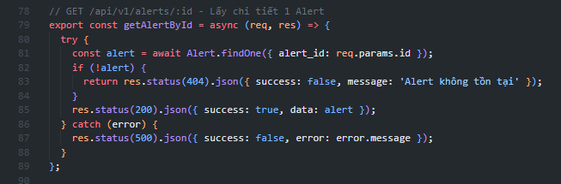
- Hàm GET lấy dữ liệu sản sinh trong vòng 30p: Tính năng Giám sát thời gian thựcbằng cách sử dụng toán tử thời gian $gte (Greater Than or Equal). Hệ thống sẽ tính toán mốc thời gian hiện tại lùi về trước 30 phút (Date.now() - 30 * 60 * 1000) và truy xuất toàn bộ các bản ghi mới phát sinh lọt vào khung thời gian này
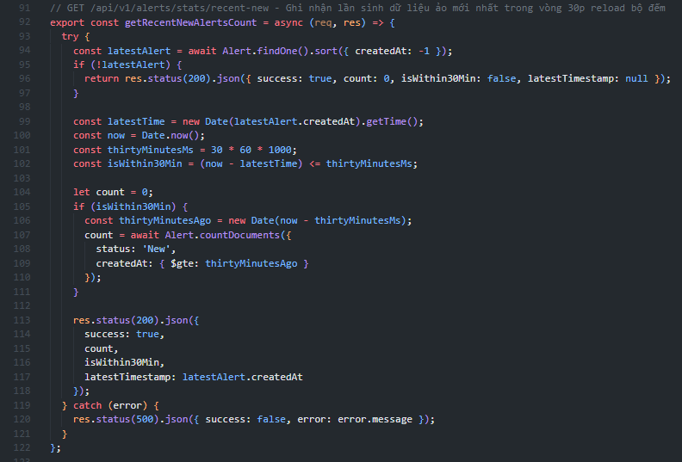
- authController.js
- Hàm POST đăng ký tài khoản: Tiếp nhận thông tin người dùng mới. Chứa logic kiểm tra trùng lặp email nhằm ngăn chặn đăng ký rác. Điểm nhấn là việc tích hợp thư viện bcrypt (sử dụng genSalt và hash) để "băm" mật khẩu gốc thành một chuỗi mã hóa một chiều hoàn toàn không thể dịch ngược, đảm bảo an toàn dữ liệu tuyệt đối trước khi lưu xuống Database.
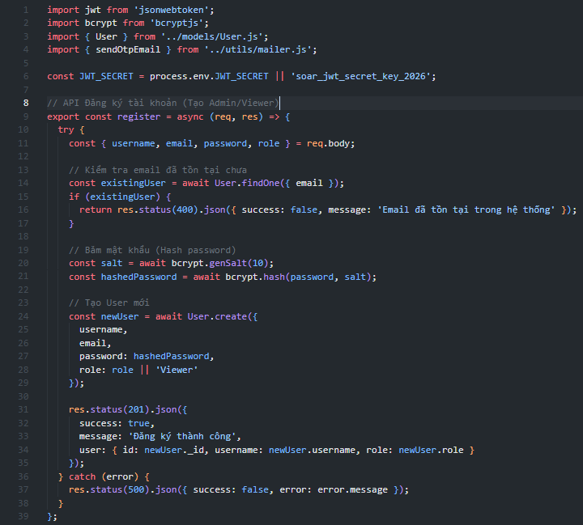

- Hàm POST đăng nhập: Chịu trách nhiệm xác thực danh tính. Hàm sử dụng bcrypt.compare để đối chiếu mật khẩu người dùng nhập vào với mã băm trong Database. Nếu hợp lệ, hệ thống sử dụng thư viện jsonwebtoken để cấp phát một Thẻ thông hành (JWT Token) có thời hạn hiệu lực (ví dụ: 1 ngày). Token này được trả về Frontend để gắn vào các Request sau này, giúp duy trì phiên đăng nhập bảo mật.
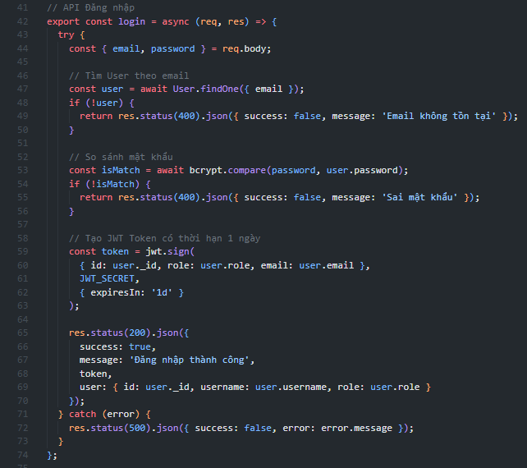

- Hàm POST quên mật khẩu: Tiếp nhận yêu cầu cấp lại mật khẩu. Nếu email tồn tại, hệ thống tự động sinh một mã OTP 6 chữ số ngẫu nhiên. Đồng thời, khởi tạo một mốc thời gian hết hạn 60 giây so với giờ hiện tại. Dữ liệu này được lưu tạm vào Database, sau đó hàm sẽ chuyển giao công việc cho module mailer.js để gửi email chứa OTP tới người dùng.
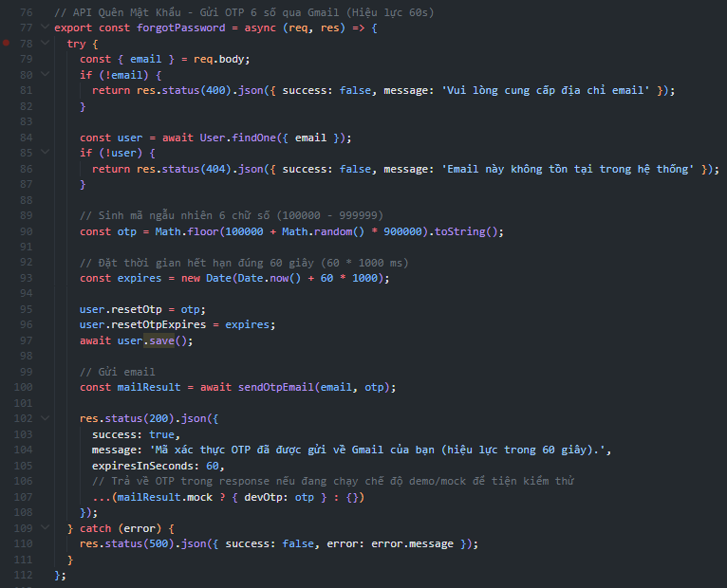

- Hàm POST đặt lại mật khẩu: Đóng vai trò là chốt chặn kiểm tra an ninh 3 lớp. Hàm sẽ xác thực: Người dùng có tồn tại không -> Mã OTP nhập vào có khớp không -> Thời gian hiện tại có vượt quá mốc 60 giây hết hạn hay không. Nếu vượt qua toàn bộ, hàm tiến hành băm mật khẩu mới để lưu đè lên mật khẩu cũ, đồng thời tiêu hủy mã OTP và thời gian hết hạn trong Database để phòng chống tấn công sử dụng lại mã (Replay Attack).
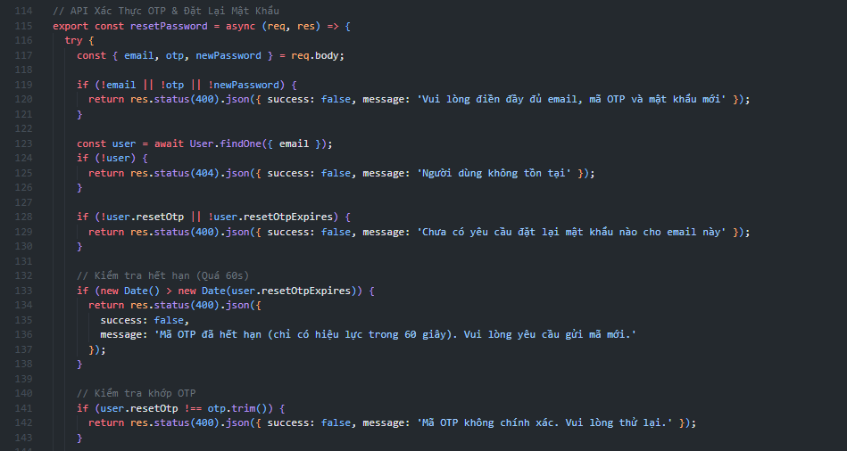
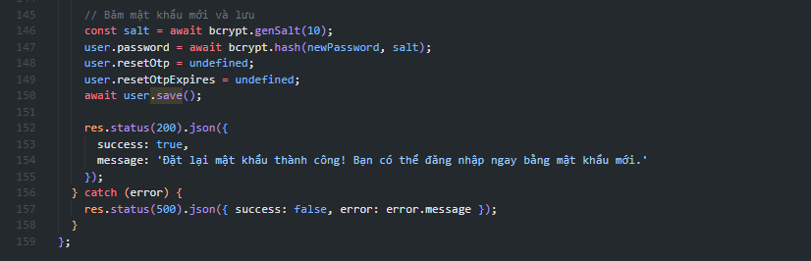

- logController.js
- Hàm GET lấy danh sách nhật ký theo sự cố: Mục đích của API này là để phục vụ cho giao diện timeline của từng cảnh báo. Hàm sẽ trích xuất alert_id và truy xuất toàn bộ các hành động mà n8n (hoặc admin) đã thực thi trên sự cố đó. Các bản ghi được sắp xếp theo thời gian, giúp quản trị viên có thể giám sát chi tiết quá trình xử lý: từ lúc bóc tách URL, gọi API VirusTotal, cho đến lúc gửi Email hay khóa IP mạng.
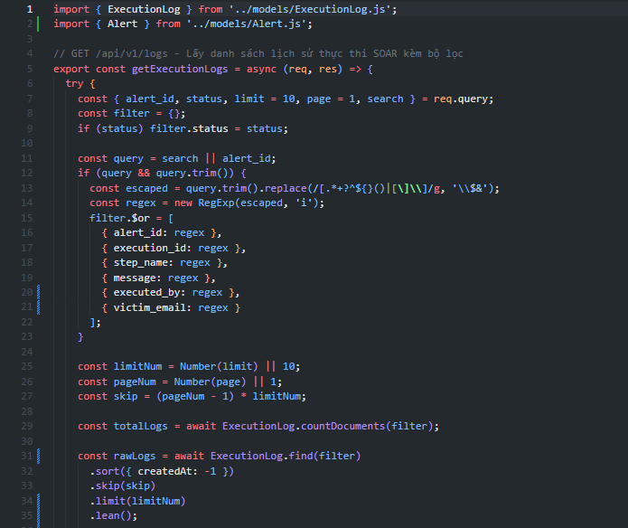

- Hàm truy vấn mở rộng (Sử dụng toán tử $in): Nhằm tối ưu hóa số lần gọi cơ sở dữ liệu, controller này được tích hợp các truy vấn nâng cao sử dụng toán tử $in của MongoDB (Ví dụ: Alert.find({ alert_id: { $in: alertIds } })). Kỹ thuật này cho phép hệ thống tra cứu chéo và trích xuất hàng loạt các Cảnh báo (Alerts) có liên quan đến một tập hợp Nhật ký (Logs) chỉ bằng một truy vấn duy nhất, thay vì phải chạy vòng lặp lặp đi lặp lại làm nghẽn kết nối mạng.
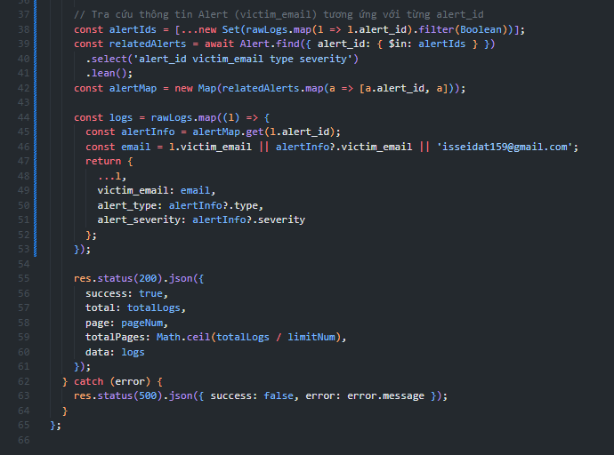

- playbookController.js
- Hàm POST kích hoạt kịch bản thủ công: Đóng vai trò là cầu nối trực tiếp giữa Backend và hệ thống tự động hóa n8n. Khi Admin ấn nút xử lý sự cố trên giao diện, hàm sẽ truy xuất dữ liệu từ DB, định tuyến (Routing) phân tích loại tấn công (Phishing, XSS, SSRF...) để bắn luồng dữ liệu (HTTP Request) sang đúng địa chỉ Webhook tương ứng trên n8n nhằm khởi động luồng Playbook.
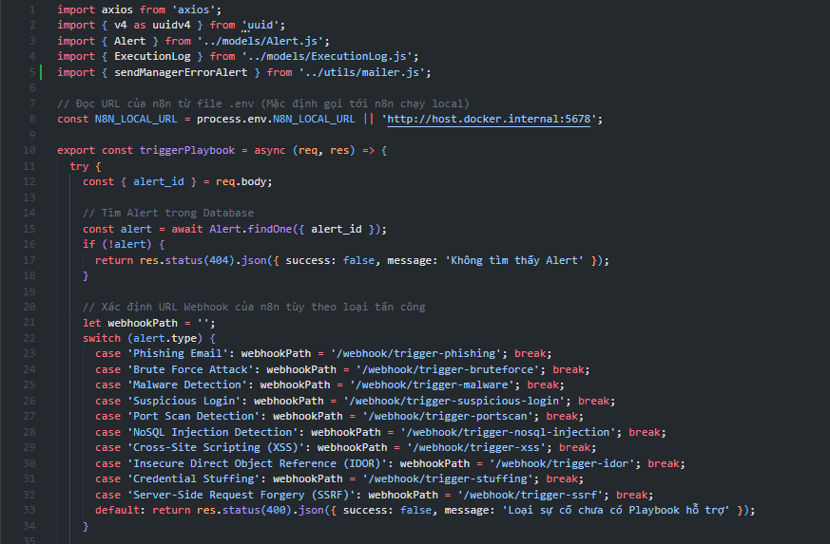
- Quản lý cơ chế Khóa đồng thời: Đây là chốt chặn an toàn của hệ thống. Trước khi kích hoạt n8n, API sẽ kiểm tra mảng tags của bản ghi. Nếu sự cố đang có nhãn soar-processing (đang được n8n xử lý), hệ thống sẽ lập tức chặn lệnh nhằm ngăn ngừa tình trạng một cảnh báo bị n8n bốc ra xử lý trùng lặp nhiều lần cùng lúc.
- Hàm POST xử lý kịch bản lỗi: Hoạt động như một "Công tắc dừng khẩn cấp" dành cho đội SOC khi luồng n8n bị sập mạng hoặc timeout. Hàm thực hiện truy vấn can thiệp thẳng vào Database: gỡ bỏ nhãn soar-processing, ép trạng thái về Closed - Error và gắn thêm nhãn soar-error. Tính năng này giúp giải phóng (unlock) cảnh báo bị kẹt, cho phép Admin tiếp quản và xử lý sự cố bằng phương pháp thủ công.
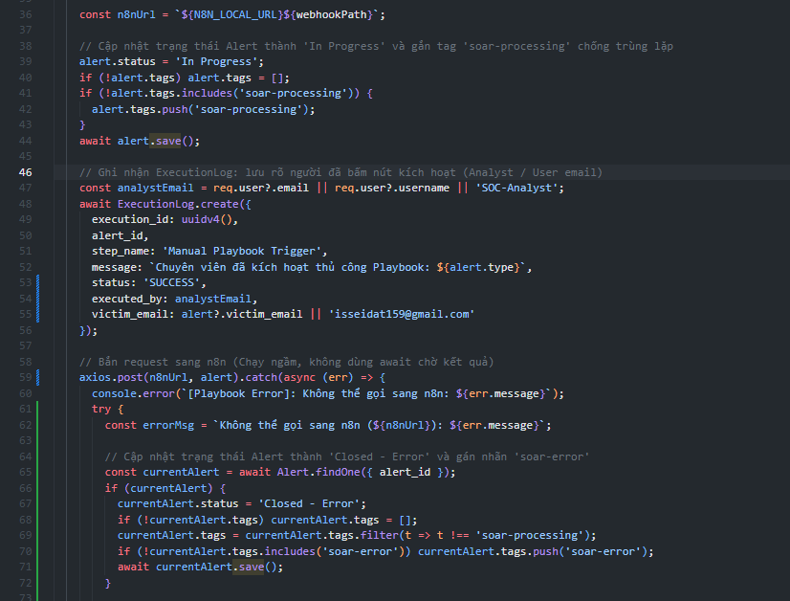
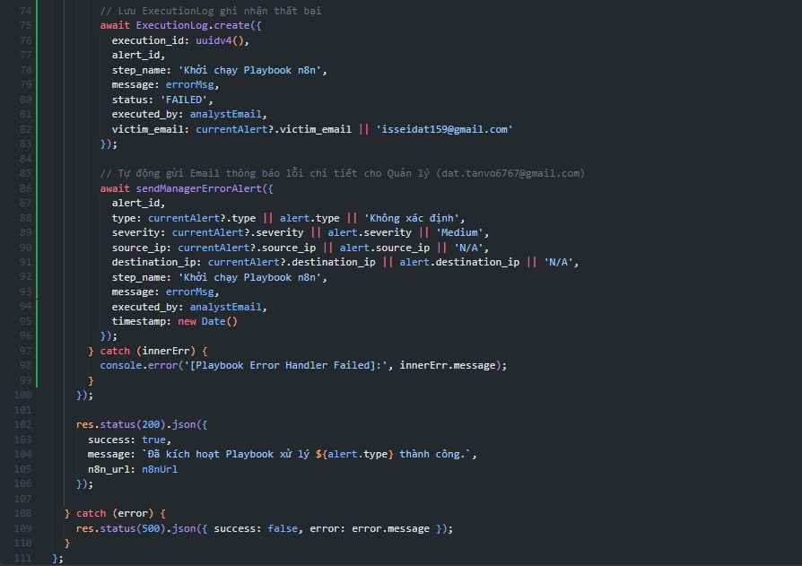
- templateController.js
- Hàm GET cung cấp giao diện thư động: API này được thiết kế chuyên biệt để phục vụ cho các Node HTTP Request của n8n. Thay vì code cứng giao diện HTML vào bên trong phần mềm n8n, SOAR chỉ cần truyền tên loại sự cố, hàm sẽ tự động trả về một gói JSON hoàn chỉnh bao gồm: Tiêu đề (Subject), Nội dung HTML đã trang trí (Body), Người nhận chính (Recipients) và Người đồng nhận (CC). Controller chứa logic phân nhánh chi tiết cho 10 kịch bản tấn công (AppSec & Network). Dựa vào tính chất sự cố, hàm sẽ điều hướng đối tượng nhận thư một cách thông minh (Ví dụ: Sự cố SSRF sẽ trỏ tới DevOps, sự cố XSS trỏ tới Dev Team, sự cố Phishing trỏ tới Nạn nhân), đồng thời đảm bảo luôn chèn email của Trưởng nhóm SOC vào mảng CC để giám sát.
- Hàm tiện ích generateManagerErrorEmailHtml: dành cho việc xử lý tới module mailer.js gọi tới khi n8n bị lỗi luồng xử lý. Điểm nhấn kỹ thuật của hàm này là việc áp dụng cú pháp bóc tách kết hợp lưới an toàn (Default Parameters như = 'N/A', = 'Không xác định'). Cơ chế này đảm bảo email cảnh báo đỏ gửi cho Admin luôn hiển thị đầy đủ cấu trúc khung, ngay cả khi dữ liệu truyền vào bị mất mát hoặc gián đoạn mạng.

** Này code dài nên em để up lên github luôn **

- webhookController.js:
- Tiếp nhận trạng thái trả về của Alert và gắn các định danh. Bảo vệ bởi một Middleware yêu cầu kiểm tra mã X-Webhook-Secret trong Header, giúp ngăn chặn triệt để nguy cơ tin tặc giả mạo hệ thống để tự ý đóng các sự cố nghiêm trọng.
- POST nhận thông tin từ n8n để cập nhật status của cảnh báo thành Resolved (Đã xử lý) hoặc Closed - False Positive (Báo động giả). Tính năng cốt lõi của hàm này là thực hiện Gỡ khóa đồng thời: tự động quét mảng tags trong Database để xóa nhãn soar-processing, đồng thời gắn nhãn soar-done. Thao tác này chính thức khép lại vòng đời của một sự cố, đảm bảo luồng tự động hóa không bao giờ bị lặp lại vô tận.
- Song song với việc chốt trạng thái sự cố, API này đảm nhiệm việc trích xuất các tham số step_name và message do n8n gửi về. Từ đó, nó tự động khởi tạo một bản ghi nhật ký mới và lưu vào bảng ExecutionLog.
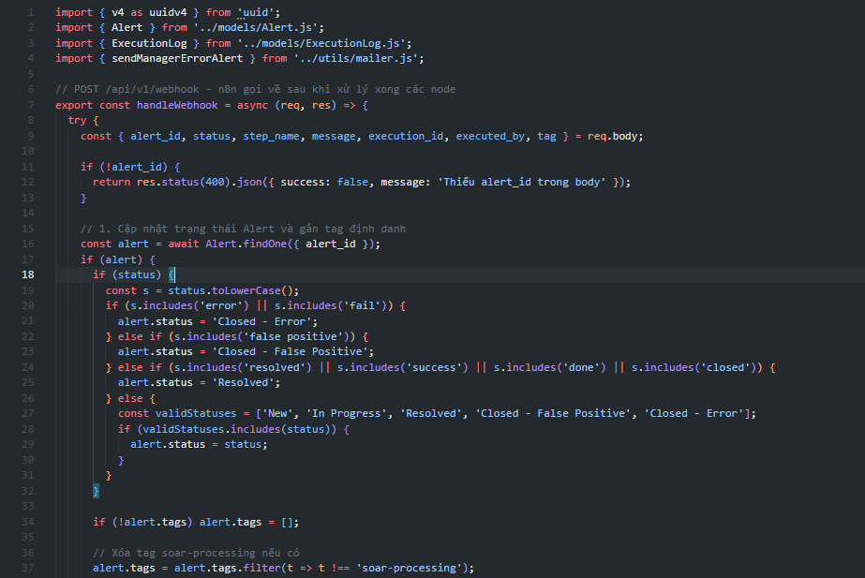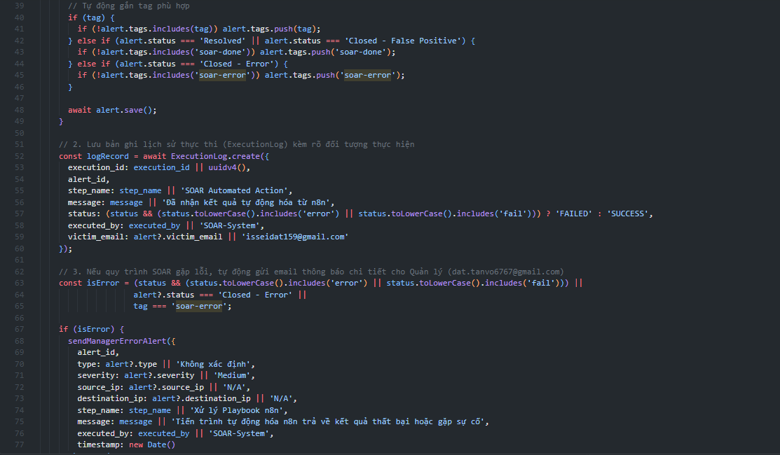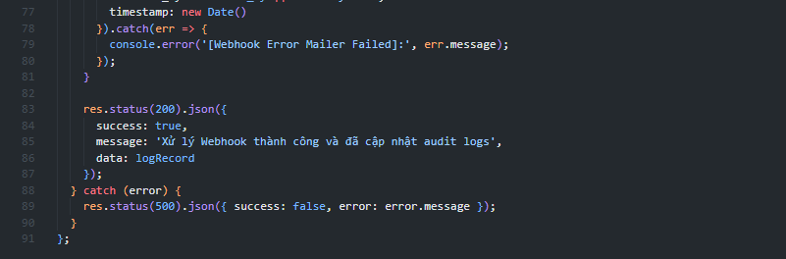

- mailer.js
- Thiết kế Cơ chế hệ thống tích hợp thư viện nodemailer để thiết lập giao thức SMTP gửi thư. Nếu phát hiện khai báo tài khoản EMAIL_USER trong file .env, hệ thống thiết lập kênh gửi thư bảo mật. Nếu file .env thiếu mật khẩu, hệ thống tự động nhảy vào khối lệnh Fallback, không gọi API SMTP mà "vẽ" nguyên bản một khung Log trực quan in trực tiếp ra màn hình Terminal của máy chủ.
- Hàm sendOtpEmail: Chịu trách nhiệm thực thi phần cuối của luồng Quên mật khẩu. Hàm tiếp nhận mã OTP và Email từ authController, gói vào một khung HTML bảo mật được thiết kế đẹp mắt (hiển thị rõ ràng cảnh báo hiệu lực 60s) và điều hướng gửi thẳng tới hộp thư của người dùng để hỗ trợ khôi phục tài khoản.
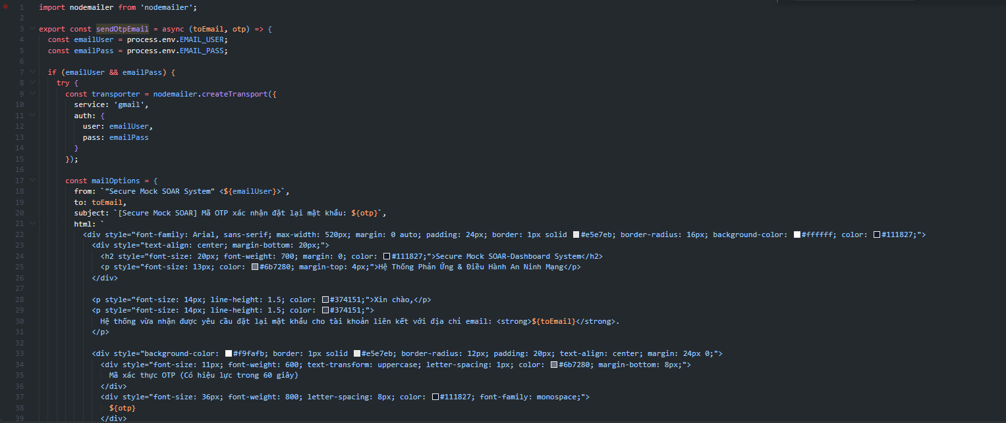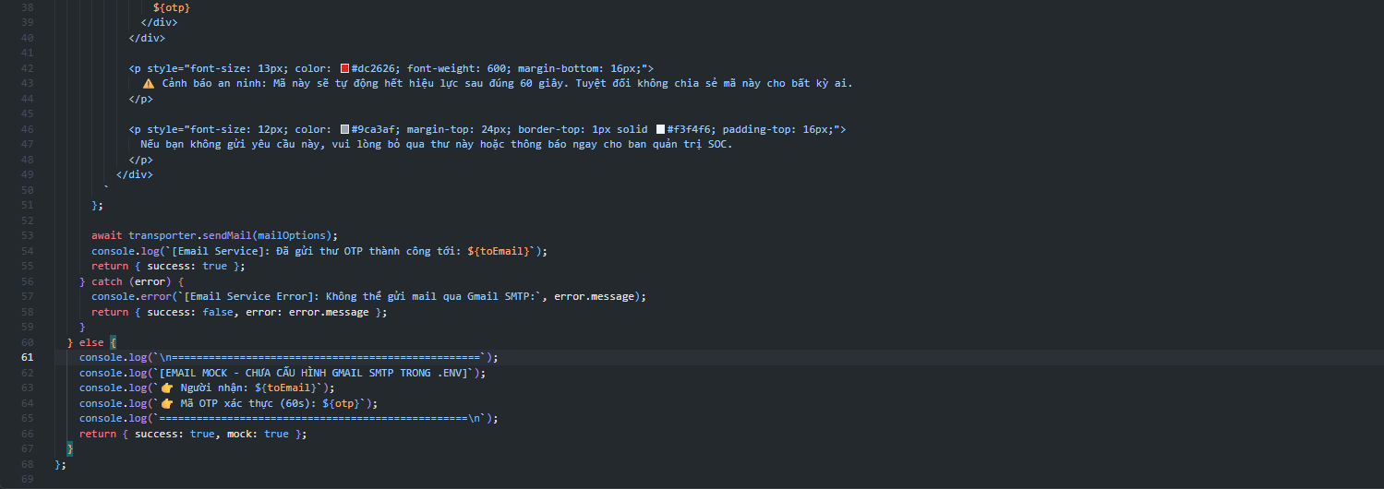
- Hàm tiện ích sendManagerErrorAlert: Đóng vai trò là "Lưới an toàn của hệ thống điều phối. Hàm nhận vào gói dữ liệu lỗi. Điểm đặc biệt của bản cập nhật hiện tại là hàm có khả năng đọc các biến môi trường MANAGER_EMAIL và CC_EMAIL linh hoạt. Nó tự động chèn email của Ban quản trị vào trường người nhận chính (To), đồng thời luôn ép buộc chèn email giám sát (ví dụ: perosz4153...) vào trường đồng nhận (CC), đảm bảo báo cáo sập luồng điều phối không bao giờ bị bỏ lọt.
